**ĐỀ THAM KHẢO KIỂM TRA HỌC KÌ 1 TOÁN – LỚP 6(2022-2023)**

**A.KHUNG MA TRẬN**

|  |  |  |  |  |  |  |  |  |  |  |  |
| --- | --- | --- | --- | --- | --- | --- | --- | --- | --- | --- | --- |
| **TT** | **Chủ đề** | **Nội dung/Đơn vị kiến thức** | **Mức độ đánh giá** | | | | | | | | **Tổng % điểm** |
| **Nhận biết** | | **Thông hiểu** | | **Vận dụng** | | **Vận dụng cao** | |
| **TNKQ** | **TL** | **TNKQ** | **TL** | **TNKQ** | **TL** | **TNKQ** | **TL** |
| **1** | Số tự nhiên  (6 tiết) | **Số tự nhiên. Các phép tính với số tự nhiên. Phép tính luỹ thừa với số mũ tự nhiên** |  |  |  |  |  |  |  |  | 20% |
| ***Tính chia hết trong tập hợp các số tự nhiên. Số nguyên tố. Ước chung và bội chung*** |  |  |  |  |  |  |  | 1  (TL5)  1đ |
| **2** | ***Số nguyên***  (13 tiết) | ***Số nguyên âm và tập hợp các số nguyên. Thứ tự trong tập hợp các số nguyên*** | 4  (TN1,2,3,4)  1.0 đ |  | 2  (TN9,10)  0,5đ |  |  |  |  |  | 45% |
| ***Các phép tính với số nguyên. Tính chia hết trong tập hợp các số nguyên*** |  | 1  (TL2a)  1đ |  | 2  (TL1b, 2b)  2đ |  |  |  |  |
| **3** | Thu thập và tổ chức dữ liệu  (9 tiết) | ***Thu thập, phân loại, biểu diễn dữ liệu theo các tiêu chí cho trước*** | 2  (TN5,6)  0.5đ |  |  |  |  | 2  (TL3ab)  1đ |  |  | 25% |
| ***Mô tả và biểu diễn dữ liệu trên các bảng, biểu đồ*** | 2  (TN7,8)  0.5 đ |  | 2  (TN11,12)  0,5đ |  |  |  |  |  |
| **4** | Các hình phẳng trong thực tiễn  (4T) | ***Hình chữ nhật, hình thoi, hình bình hành, hình thang cân*** |  |  |  |  |  | 1  (TL4)  1đ |  |  | 10% |
| **Tổng: Số câu**  **Điểm** | | | 8c  2đ | 2c  2đ | 4c  1.0đ | 2c  2đ |  | 3c  2đ |  | 1c  1đ | 20  10,0đ |
| **Tỉ lệ %** | | | 40% | | 30% | | 20% | | 10% | | 100% |
| **Tỉ lệ chung** | | | 70% | | | | 30% | | | | 100% |

*Tổng tiết : 32 tiết*

**B. BẢN ĐẶC TẢ MA TRẬN**

|  |  |  |  |  |  |  |  |
| --- | --- | --- | --- | --- | --- | --- | --- |
| **TT** | **Chương/Chủ đề** | | **Mức độ đánh giá** | **Số câu hỏi theo mức độ nhận thức** | | | |
| **Nhận biết** | **Thông hiểu** | **Vận dụng** | **Vận dụng cao** |
| **SỐ - ĐAI SỐ** | | | | | | | |
| 1 | **Tập hợp các số tự nhiên** | ***Tính chia hết trong tập hợp các số tự nhiên. Số nguyên tố. Ước chung và bội chung*** | ***Nhận biết :***  ***– Nhận biết được tập hợp các số tự nhiên.***  – Nhận biết được quan hệ chia hết, khái niệm ước và bội.  ***Vận dụng:***  – Xác định được ước chung, ước chung lớn nhất; xác định được bội chung, bội chung nhỏ nhất của hai hoặc ba số tự nhiên; thực hiện được phép cộng, phép trừ phân số bằng cách sử dụng ước chung lớn nhất, bội chung nhỏ nhất.  – Vận dụng được kiến thức số học vào giải quyết những vấn đề thực tiễn ***(đơn giản, quen thuộc)*** (ví dụ: tính toán tiền hay lượng hàng hoá khi mua sắm, xác định số đồ vật cần thiết để sắp xếp chúng theo những quy tắc cho trước,...). | 1  (TL1a  1đ |  |  |  |
|  |  |  | ***Vận dụng cao:***  – Vận dụng được kiến thức số học vào giải quyết những vấn đề thực tiễn ***(phức hợp, không quen thuộc)***. |  |  |  | 1  (TL5)  1đ |
| 2 | ***Số nguyên*** | ***Số nguyên âm và tập hợp các số nguyên. Thứ tự trong tập hợp các số nguyên*** | ***Nhận biết:***  – Nhận biết được số nguyên âm, tập hợp các số nguyên.  – Nhận biết được số đối của một số nguyên.  – Nhận biết được thứ tự trong tập hợp các số nguyên.  – Nhận biết được ý nghĩa của số nguyên âm trong một số bài toán thực tiễn.  – Nhận biết được quan hệ chia hết, khái niệm ước và bội trong tập hợp các số nguyên. | 4  (TN1,2,  3,4)  1.0 đ  1  (TL2a)  1đ |  |  |  |
| ***Thông hiểu:***  – Biểu diễn được số nguyên trên trục số.  – So sánh được hai số nguyên cho trước. |  | 2  (TN9,10)  0,5đ  2  (TL1b, 2b)  2đ |  |  |
| ***Các phép tính với số nguyên. Tính chia hết trong tập hợp các số nguyên*** | ***Nhận biết :***  – Nhận biết được quan hệ chia hết, khái niệm ước và bội trong tập hợp các số nguyên. | 1  (TL2a)  1đ |  |  |  |
| ***Vận dụng:***  – Thực hiện được các phép tính: cộng, trừ, nhân, chia (chia hết) trong tập hợp các số nguyên.  – Vận dụng được các tính chất giao hoán, kết hợp, phân phối của phép nhân đối với phép cộng, quy tắc dấu ngoặc trong tập hợp các số nguyên trong tính toán (tính viết và tính nhẩm, tính nhanh một cách hợp lí).  – Giải quyết được những vấn đề thực tiễn ***(đơn giản, quen thuộc)*** gắn với thực hiện các phép tính về số nguyên (ví dụ: tính lỗ lãi khi buôn bán,...). |  | 2  (TL1b, 2b)  2đ |  |  |
|  |  | ***Vận dụng cao:***  – Giải quyết được những vấn đề thực tiễn ***(phức hợp, không quen thuộc)*** gắn với thực hiện các phép tính về số nguyên. |  |  |  |  |
| **THỐNG KÊ** | | | | | | | |
| 3 | .Thu thập và tổ chức dữ liệu | ***Thu thập, phân loại, biểu diễn dữ liệu theo các tiêu chí cho trước*** | ***Nhận biết:***  – Nhận biết được tính hợp lí của dữ liệu theo các tiêu chí đơn giản. | 2  (TN5,6)  0.5đ |  | 1  (TL3)  1đ |  |
|  |  |  | ***Vận dụng:***  – Thực hiện được việc thu thập, phân loại dữ liệu theo các tiêu chí cho trước từ những nguồn: bảng biểu, kiến thức trong các môn học khác. |  |  |  |  |
|  |  | ***Mô tả và biểu diễn dữ liệu trên các bảng, biểu đồ*** | ***Nhận biết:***  – Đọc được các dữ liệu ở dạng: bảng thống kê; biểu đồ tranh; biểu đồ dạng cột/cột kép (*column chart*). | 2  (TN7,8)  0.5 đ |  |  |  |
|  |  |  | ***Thông hiểu:***  – Mô tả được các dữ liệu ở dạng: bảng thống kê; biểu đồ tranh; biểu đồ dạng cột/cột kép (*column chart*). |  | 2  (TN11,12)  0,5đ |  |  |
|  |  |  | ***Vận dụng:***  – Lựa chọn và biểu diễn được dữ liệu vào bảng, biểu đồ thích hợp ở dạng: bảng thống kê; biểu đồ tranh; biểu đồ dạng cột/cột kép (*column chart*). |  |  |  |  |
| **HÌNH** | | | | | | | |
| 4. | Các hình phẳng trong thực tiễn | **Hình chữ nhật, Hình thoi, hình bình hành, hình thang cân.*Tam giác đều, hình vuông, lục giác đều*** | ***Nhận biết***  – Mô tả được một số yếu tố cơ bản (cạnh, góc, đường chéo) của hình chữ nhật, hình thoi, hình bình hành, hình thang cân. |  |  |  |  |
|  |  | ***Thông hiểu***  – Vẽ được hình chữ nhật, hình thoi, hình bình hành bằng các dụng cụ học tập.  – Giải quyết được một số vấn đề thực tiễn ***(đơn giản, quen thuộc)*** gắn với việc tính chu vi và diện tích của các hình đặc biệt nói trên (ví dụ: tính chu vi hoặc diện tích của một số đối tượng có dạng đặc biệt nói trên,...). |  |  |  |  |
|  |  | ***Vận dụng***  – Giải quyết được một số vấn đề thực tiễn gắn với việc tính chu vi và diện tích của các hình đặc biệt nói trên. |  |  | 1  (TL4)  1đ |  |

**ĐỀ THAM KHẢO KIỂM TRA GIỮA HỌC KÌ 1 TOÁN – LỚP 6(2022-2023)**

**I-TRẮC NGHIỆM**

**Câu 1**: (NB) Số nào là ước của -9

**A.** 1; **B.** 0;

**C**. 19; **D.** 27 ;

**Câu 2**: (NBTập hợp số nguyên được kí hiệu là:

**A.**  **B.** 

**C.**  **D.** 

**Câu 3**: (NB) Số đối của  là:

**A.** 7 **B.** -7 **C.** 4 **D.** 

**Câu 4**: (NB) Số nào sau đây là số nguyên âm

**A.** 0 **B.** (-2022) **C.** 2022 **D.** (+2022)

**ÁP DỤNG TRẢ LỜI CHO CÂU 5+6:**

**Số học sinh vắng trong ngày của các lớp khối 6 trường THCS trong bảng dữ liệu sau:**

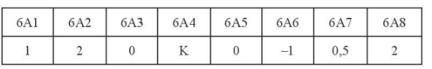

**Câu 5**: (NB) Các thông tin không hợp lí trong bảng dữ liệu trên

**A.** K; **B.** -1; **C.** 1;2;0; **D.** K;-1; 0.5;

**Câu 6**: (NB) Đáp án nào dưới đây là **ĐÚNG**?

**A.** Số học sinh vắng trong ngày của các lớp 6A1: 2

**B.** Số học sinh vắng trong ngày của các lớp 6A5: 2

**C.** Số học sinh vắng trong ngày của các lớp 6A7: 0

**D.** Số học sinh vắng trong ngày của các lớp 6A8: 2

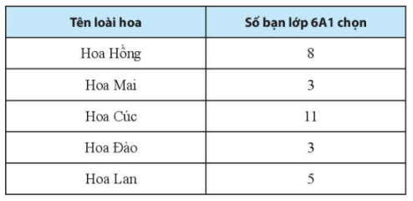**ÁP DỤNG TRẢ LỜI CHO CÂU 7+8:**Điều tra loài hoa yêu thích nhất yêu thích nhất của 30 học sinh của lớp 6A1 thu được bảng thống kê tương ứng

**Câu 7**: (NB) Cho biết số bạn thích Hoa Lan:

**A.** Số bạn thích Hoa Lan : 8

**B.** Số bạn thích Hoa Lan : 3

**C.** Số bạn thích Hoa Lan : 11

**D.** Số bạn thích Hoa Lan : 5

**Câu 8**: (NB) Hãy cho biết Hoa nào được học sinh của lớp 6A1 yêu thích nhất:

**A.** Hoa Hồng được học sinh của lớp 6A1 yêu thích nhất

**B.** Hoa Lan được học sinh của lớp 6A1 yêu thích nhất

**C.** Hoa Cúc được học sinh của lớp 6A1 yêu thích nhất

**D.** Hoa Mai được học sinh của lớp 6A1 yêu thích nhất

**Câu 9**: (TH) Đáp án nào dưới đây là **sai**?

**A.**  **B.**  **C.**  **D.** 

**Câu 10**: (TH) Sắp xếp các số sau theo thứ tự tăng dần: -13 ; 6 ; 4; 0 ;-5

**A.** -5< -13 < 0 < 4 < 6

**B.** -13< -5 < 0 < 4 < 6

**C.** -13< -5 < 0 < 6 < 4

**D.** -13< -5 < 4 < 6 < 0

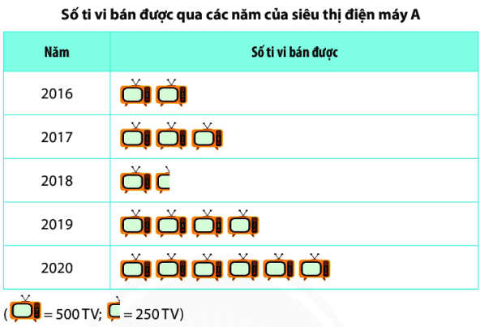**Câu 11**: (TH) **Cho ở biểu đồ tranh sau. Hãy cho biết số tivi bán được trong các năm 2016;2018;2020:**

**A.** Số tivi bán được trong năm 2016;2018;2020 lần lượt là 1000; 750; 3000;

**B**. Số tivi bán được trong năm 2016;2018;2020 lần lượt là 100; 750; 3000;

**C**. Số tivi bán được trong năm 2016;2018;2020 lần lượt là 1000; 75; 3000;

**D**. Số tivi bán được trong năm 2016;2018;2020 lần lượt là 1000; 750; 300;

**Câu 12**: (TH) **Bạn An ghi chép điểm Toán của các bạn trong tổ 2 lớp 6B thành dữ liệu :**

**5; 8; 6; 7; 8; 5; 4; 6; 9; 6; 8; 8. Em hãy cho biết có bao nhiêu bạn được điểm 8 và có bao nhiêu bạn được điểm 5 .**

**A.** Có 4 bạn được điểm 8 và có 2 bạn được điểm 5;

**B**. Có 5 bạn được điểm 8 và có 2 bạn được điểm 5;

**C**. Có 4 bạn được điểm 8 và có 2 bạn được điểm 5;

**D**. Có 1 bạn được điểm 8 và có 2 bạn được điểm 5;

**II- TỰ LUẬN.**

**Câu 1**: (1 NB+ 1 TH) Thực hiện phép tính:

|  |  |
| --- | --- |
| a) | b) |

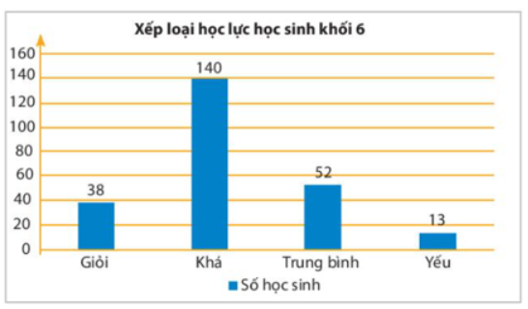**Câu 2**: (1NB + 1 VDT) Tìm x

a) x + 13 = -27

b)

**Câu 3**: (1TH) Biểu đồ cột dưới đây cho biết thông tin về kết quả học lực của học sinh khối 6 trường THCS Y.Em hãy cho biết

a) Học sinh khối 6 trường THCS Y xếp loại học lực nào là đông nhất?

b) Trường THCS Y có bao nhiêu học sinh khối 6 có học lực Khá và Giỏi ? Trường THCS Y có bao nhiêu học sinh khối 6 có học lực từ trung bình trở lên ?

**Câu 4**: ( 1 VD) Cho một miếng bìa như hình bên

Hãy tính chu vi và diện tích , biết AB = AD = 80 mm, BC = CD = 40mm , các góc B và D đều là góc vuông.

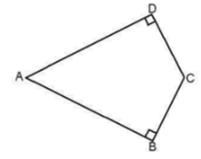

**Câu 5**: (1,0 VDC) Thư viện trường THCS A có số lượng sách tham khảo từ 250 đến 450 cuốn. Khi xếp thành từng bó 12 cuốn, 15 cuốn, 18 cuốn đều thừa 5 cuốn. Tính số lượng sách tham khảo của THCS A.

**HƯỚNG DẪN CHẤM KIỂM TRA HỌC KỲ I**

**PHẦN I. TRẮC NGHIỆM: mỗi câu đúng 0,25 điểm**

|  |  |  |  |  |  |  |  |  |  |  |  |  |
| --- | --- | --- | --- | --- | --- | --- | --- | --- | --- | --- | --- | --- |
| **Câu** | 1 | 2 | 3 | 4 | 5 | 6 | 7 | 8 | 9 | 10 | 11 | 12 |
| **Đ.án** | **A** | **D** | **B** | **B** | **D** | **D** | **D** | **C** | **C** | **B** | **A** | **A** |

**PHẦN II. TỰ LUẬN:**

|  |  |  |
| --- | --- | --- |
| **Bài** | **Đáp án** | **Điểm** |
| 1  (2.0đ) | a) | 0,25  0,25  0,25  0,25 |
| b) | 0,5  0,5 |
| 2  (2,0 đ) | a)x + 13 = -27  x=--27-13  x=-40 | 0,5  0,5 |
| b) | 0,25  0,25  0,25  0,25 |
| 3  (1,0 đ) | a)Học sinh khối 6 trường THCS Y xếp loại học lực nào là đông nhất: **xếp loại học lực khá là nhiều đông nhất**  b) Trường THCS Y ,**khối 6 có học lực Giỏi =38 (bạn).**  Trường THCS Y có bao nhiêu học sinh khối 6 có học lực **từ trung bình trở lên =38 + 140 +52= 230 (bạn).** | 0,5  0.25  0,25 |
| 4  (1.0đ) | Chu vi của hình=240mm  diện tích của hình=3200 mm2 | 0,5  0,5 |
| 5  (1,0 đ) | Thư viện trường THCS A có số sách tham khảo từ 250 đến 450 cuốn . Khi xếp thành từng bó 12 cuốn, 15 cuốn, 18 cuốn đều thừa 5 cuốn. Tính số sách của THCS A .  **HD:** Số sách của THCS A Số học sinh khi trừ đi 5 cuốn là BC(12;15;18) và nằm trong khoảng 250 đến 450 cuốn  Tìm BCNN(12;15;18)  12 = 22.3; 15 = 3.5; 18 = 2.32BCNN(12;15;18) = 22.32.5 = 180  BC(12;15;18) = B(180) = {0;180;360;540;...}  Mà số cần tìm nằm trong khoảng từ 250 đến 450 cuốn nên số sách  khối 6 có 360 + 5 = 365 cuốn | 0,25x4 |